Филиал МАОУ «Бизинская СОШ-Ворогушинская ООШ»

Социальный проект

«ДЛЯ ВЕТЕРАНОВ»

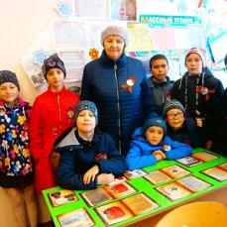

Руководитель проекта: Сергеева В.М.
Учитель начальных классов
.

Победу, добытую кровью,
Потомок, не смей забывать.
А то не пришлось бы нам снова,
Как предкам твоим воевать

Актуальность проекта
Великая Отечественная война 1941-1945 годов – одно из наиболее значительных событий истории, кардинально изменившее состоянии мира В этом году наша страна отметила 75-летие Победы. Проблемой данного проекта является отсутствие должного внимания подрастающего поколения к ветеранам ВОВ и пожилым людям. Среди молодого поколения появляются мнения, что современным людям, не нужно знать о Великой Отечественной войне. Многие не знают не только имён героев, но даже имён своих родственников, переживших эти страшные времена. Всем пожилым людям очень приятно, когда к ним с почтением относится молодежь. Как же они радуются любому вниманию с нашей стороны. И пока среди нас живёт хоть один человек, для которого не существует исторической памяти, наша задача сделать так, чтобы никто не имел права забывать ужасы этой войны. Мы обязаны помнить всё. Забота о ветеранах в нашей школе была всегда. За каждым классом были закреплены ветераны и участники ВОВ, которым учащиеся вместе в классными руководителями в течении года оказывали посильную помощь. Мы их поздравляем с праздниками, приглашаем в школу на беседы. Но оценив все, мы решили сделать в этом году что-то большее для наших освободителей. Четвероклассники сразу отметили необходимость дополнительных встреч с ветераном ВОВ, тружениками тыла, организации им посильной бытовой помощи. А еще мы решили побольше разузнать от наших односельчан о малоизвестных событиях тех кровопролитных дней.
Цель: - привлечь внимание обучающихся к проблеме сохранения памяти о людях и событиях Великой Отечественной войны; оказание посильной помощи ветеранам ВОВ и труженикам тыла проживающим в родном селе; развитие интереса к историческому прошлому нашей страны, родного края; воспитание чувства патриотизма и гражданственности.
Задачи: создать условия для воспитания патриотических чувств у обучающихся через взаимодействие с ветеранами и участниками войны; воспитывать у обучающихся уважение к защитникам Родины; социальная поддержка ветеранов, воспитание внимательного отношения к- людям старшего поколения, желания заботиться о них. Основные направления работы: тематические экскурсии в районный историко-краеведческий музей город Тобольск; оказание адресной помощи пожилому ветерану ВОВ, труженикам тыла, проживающим в родном селе; тематические встречи; творческие работы школьников; трудовые дела обучающихся.
Адресная направленность: проект рассчитан для обучающихся 4 класса, которые способны реализовать данную идею с 1 сентября 2019 по июнь 2020г.
Социальные партнеры проекта
В ходе подготовки и реализации проекта необходимы партнеры, в качестве которых выступают учитель, ветераны ВОВ, труженики тыла, родители.
План основных мероприятий по внедрению социального проекта «Для ветеранов»
№ п/п | Запланированные мероприятия
1 | «Бессмертный полк-онлайн»
2 | Изготовление открыток к Дню Победы.
3 | Акция «Ветераны живут среди нас», адресная помощь.
4 | Всероссийская акция «Георгиевская ленточка»
5 | Конкурс стихов и песен о Великой Отечественной войне.
6 | Проект «#Окна_Победы».
7 | Виртуальная экскурсия к памятникам героев Великой Отечественной войны, г.Тобольск
8 | Встреча с ветеранами Великой Отечественной войны и работниками тыла.
9 | Коллективный просмотр художественного фильма о Великой Отечественной войне.
10 | Флешмобы в социальных сетях
11 | Оформление альбома по итогам проекта «Наши прадедушки и прабабушки в годы Великой Отечественной войны …»
12 | Акция «Письмо Победы»
13 | Конкурс сочинений « Все для фронта! Все для Победы!»
14 | Вечерняя акция «Фонарики Победы»
15 | Проект «Медали моего деда»
Проект предполагает:
Проведение интервью с ветеранами, тружеником тыла, поздравление, реализация программы позволит придать социальную значимость понятиям: национальная гордость, патриотизм, историческая память, гражданский долг.
1.Содержание проекта
Введение
В ходе проекта обучающиеся 4 класса приняли участие в заочном общешкольном конкурсе компьютерной графики «Вальс Победы».
Каждый участник проекта изучал творчество поэта Александра Твардовского. Был проведен онлайн урок “В тот день, когда окончилась война”…..». Также были изучены и заслушаны на классных часах темы «Дом Павлова», «Четыре великие битвы Великой Отечественной войны», «Герой Советского Союза Тоболяк – Александр Мельников », «Дети войны», «Ветераны – земляки Великой Отечественной войны».
В рамках проекта организована встреча с ветеранами Великой Отечественной войны. Проведен конкурс сочинений, посвященный 75-летию Великой Отечественной войне.
Прошел просмотр фильма о войне « Сын полка» с последующим обсуждением.
Участниками проекта приняли активное участие в общешкольном онлайн конкурсе чтецов «Опаленные войной», в акции «Бессмертный полк». Подведение итогов проекта -30 сентября 2020года.
2. Основная часть
Социологический опрос
Мы начали свою деятельность с опроса преподавателей и обучающихся нашей школы по теме «Великая Отечественная война XX века». Предметом нашего исследования стало выяснение того, что знают преподаватели–люди старшего поколения и обучающиеся - молодые россияне, о тех трагических событиях. Было опрошено 70 человек. Проведенный нами опрос показал высокий уровень знаний. Однако выявил и некоторые тревожные аспекты.
Респондентам были предложены следующие вопросы о Великой Отечественной войне XX века.
1.Когда началась и когда закончилась Великая Отечественная война?
Более половины опрошенных, а это 83% из 100% точно указали дату начала и 88% дату окончания Великой Отечественной Войны 1941-1945. 12% засомневались по поводу числа и месяца, но год указали.
2.Каких героев Великой Отечественной войны ты знаешь?
90% участников опроса назвали имена героев – земляков ВОВ, среди них Героя Советского Союза – Мельникова А.И..
3.Есть ли среди ваших родственников и знакомых участники Великой Отечественной войны? (Да, нет.) Если есть, напишите их имя, фамилию отчество, где воевал, какие есть награды.
72 % знают имена своих родственников - участников ВОВ.
4. Как вы считаете, нужно ли знать об этой войне людям, живущим в XXI веке. (Да, нет.) Если да, то почему?
Ответ «да» - дали 61%.
6. Какие дела, акции вы предложили бы для того, чтобы люди в настоящее время не забывали о Великой Отечественной войне.
96% - предложили читать книги и смотреть фильмы о войне, проводить мероприятия, посвящённые ВОВ, посещать музеи, заботиться о ветеранах.
Таким образом, проведённые нами исследования показали, что знания преподавателей и обучающихся филиала МАОУ «Бизинская СОШ»-Ворогушинская ООШ» о столь важном событии в истории страны, как Великая Отечественная война, оказались достаточно высокими.
Таким образом, основными направлениями нашей деятельности стали:
Расширение и углубление знаний о Великой Отечественной войне через уроки и внеклассные занятия, участие в конкурсах, проектах, акциях.
2. В связи с тем, что именно в наших аудиториях меньше всего обучающихся (14%) смогли назвать имя родственников - участников войны, мы стали выдвигать разные идеи как восполнить этот пробел. И остановились на проведении создания альбома «Мои родственники – участники Великой Отечественной войны», где каждый ученик станет автором странички о своём родственнике, жившем в годы войны.
3.Самостоятельные исследовательские работы
Следующим этапом проекта стала исследовательская работа, в которой обучающиеся постарались выяснить, все о своих прадедушках и прабабушках в годы Великой Отечественной войны …
4.Новая инициатива – альбом «Мои родственники – участники Великой Отечественной войны».
Война опалила своим огнём практически каждую советскую семью. Мы приступили к созданию альбома « Мои родственники – участники Великой Отечественной войны», в котором будем рассказывать о наших близких и родных, на долю которых пришлись тяжёлые испытания.
Мы надеемся, что наряду с традиционными акциями, направленными на сохранение памяти о людях и событиях ВОВ, создание альбома « Мои родственники – участники Великой Отечественной войны»,» будет способствовать укреплению семьи, взаимопониманию между старшим и младшим поколением. Поэтому мы призываем наших сверстников из других классов, школ и городов присоединиться к нашей инициативе.
Ожидаемые результаты
В начале процесса реализации проекта ребята встречались с ветеранами, искали газеты прошлых лет, выслушивали воспоминаниям близких. Обучающиеся учились отыскивать информацию, учились взаимопониманию, взаимопомощи, чувству сопереживания. Но самое главное, пройдя через проект «Ветеран живет рядом» у учащихся формировались патриотические качества. У них появилось желание творить добрые дела для тех, кто нуждается в милосердии и сострадании. Вся работа над проектом учит учащихся быть неравнодушными. На конкретных примерах наши учащиеся постигают тайны человеческого бытия: как прожить жизнь, чтобы оставить после себя след на Земле. Из вышесказанного можно выделить следующие ожидаемые результаты:
1. Формирование патриотических качеств у обучающихся, учитывается активное участие учеников в проекте.
2. Проявление внимания и уважения к ветеранам, пожилым людям.
3. Освоение доступных знаний об истории родного Отечества.
4. Приобретение учащихся навыков социального общения с взрослыми.
5. Положительные отзывы учащихся и определение системы дальнейшей деятельности по патриотическому воспитанию подрастающего поколения.

Приложение
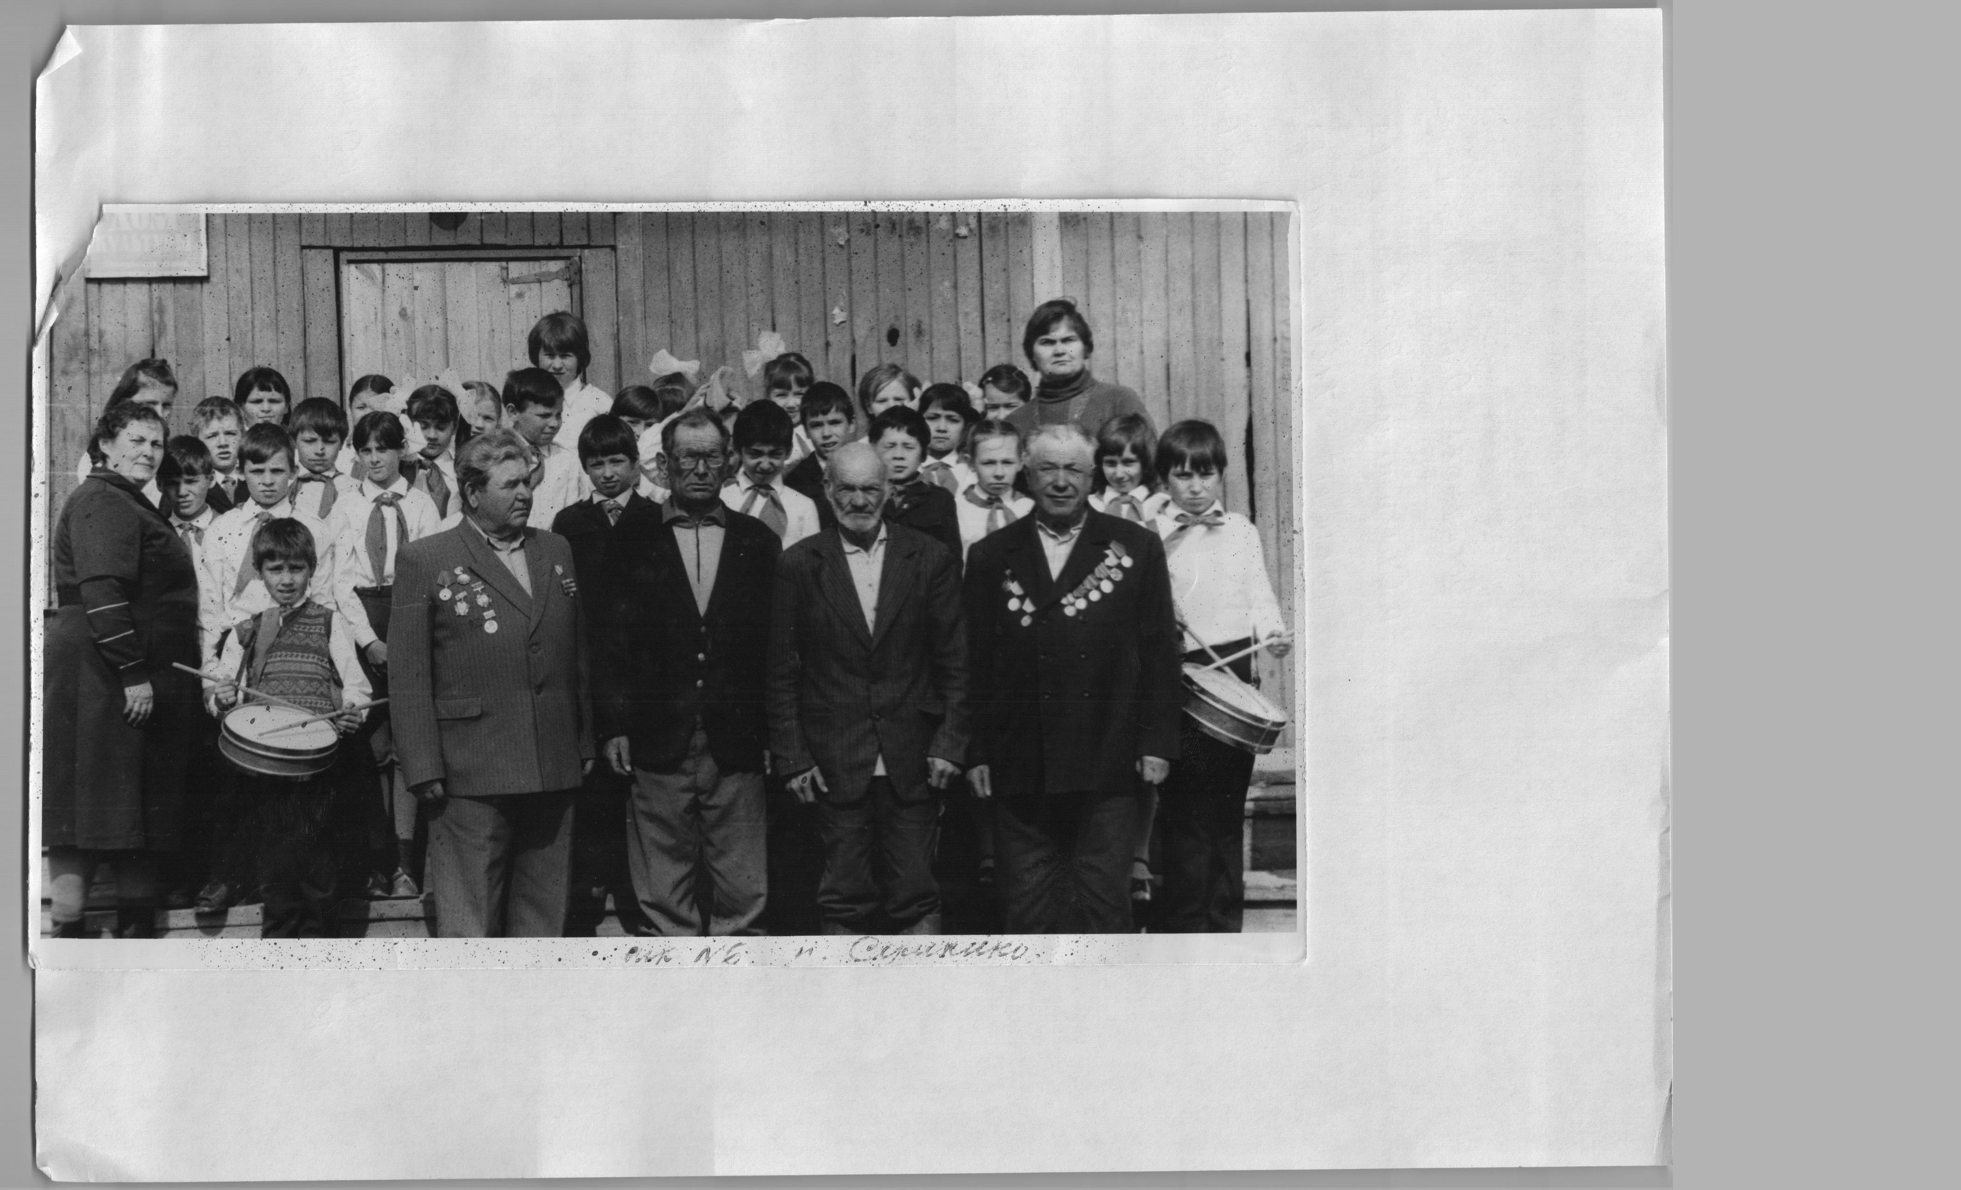
Ветераны ВОВ села Ворогушино
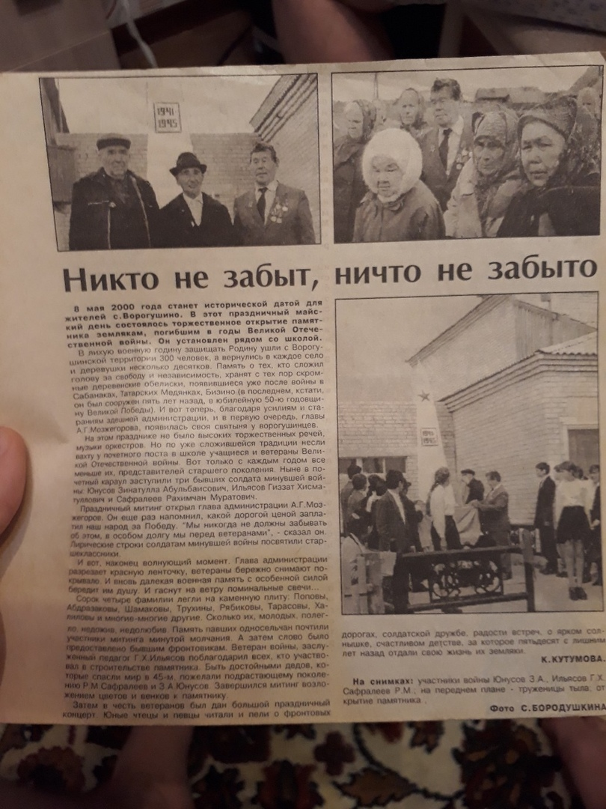
Открытие памятника ветеранам ВОВ в селе Ворогушино
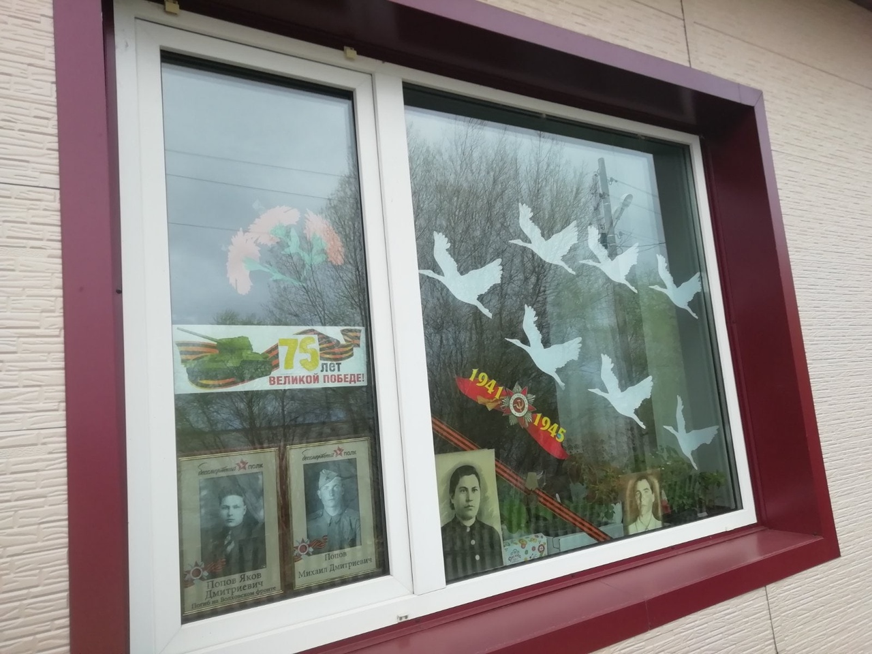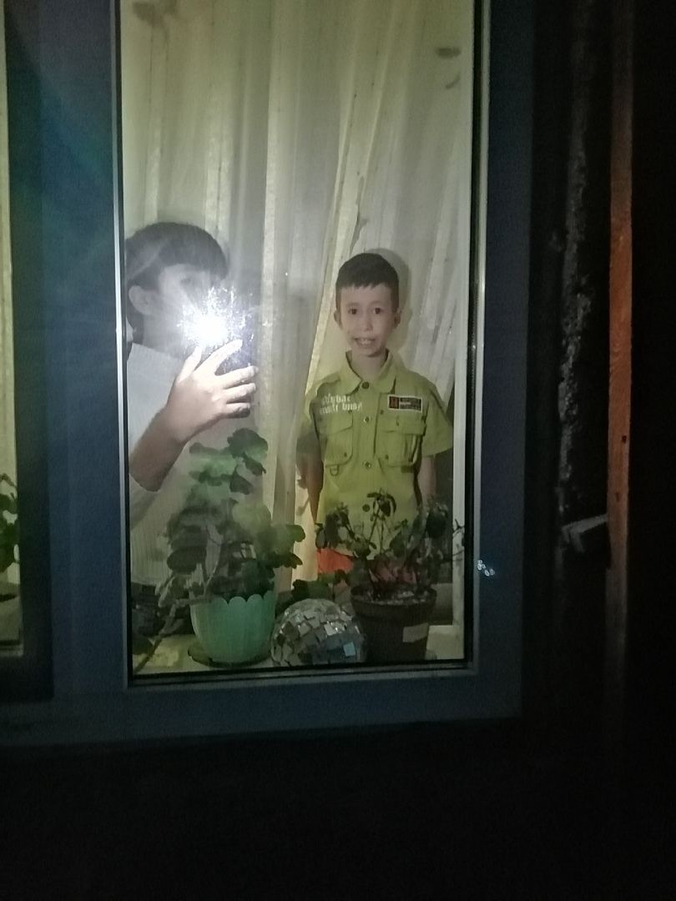
«#Окна_Победы». Вечерняя акция «Фонарики Победы»
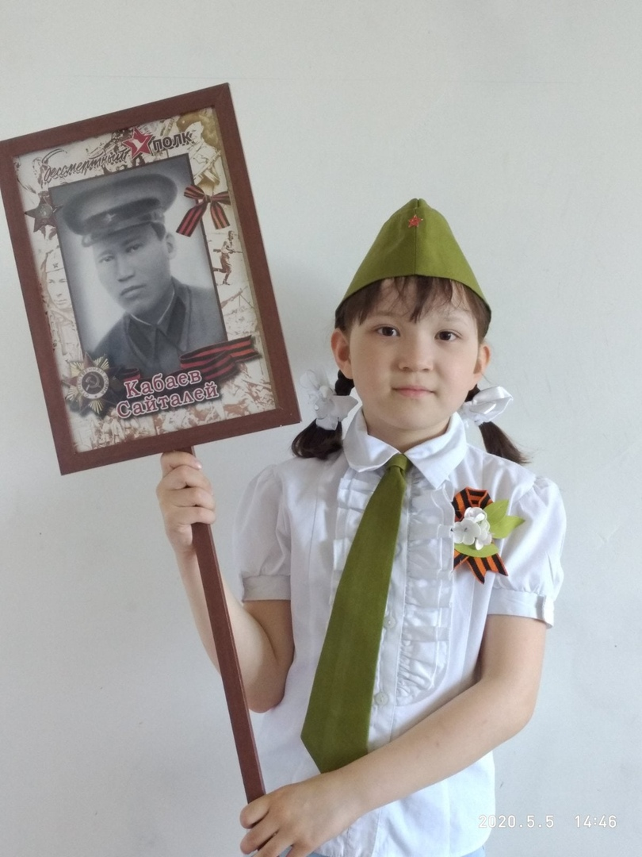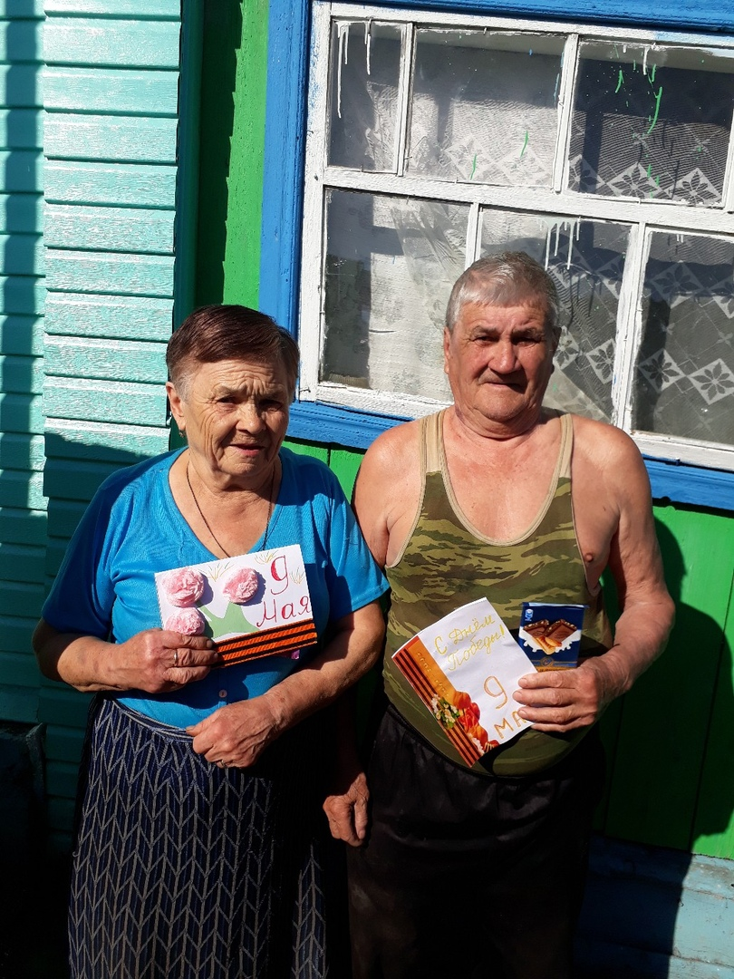
«Бессмертный полк-онлайн» Изготовление открыток к Дню Победы.

